重庆财经职业学院2024年第二批非事业编制（聘用合同制）专任教师招聘专业面试（试讲）试题

专业面试科目：商务文旅学院会展策划与管理专业教师试讲试题
注意:请按照下面指定教材中和内容进行试讲。

1.指定教材
魏晓颖，杨慧敏，马丽敏著，《会展策划与实务》，北京师范大学出版社，2022.5，57-59页。
2.讲授内容：
题目：国际会议会前准备阶段的策划
内容：
（1）确定会议的主办单位,承办单位和支持单位
（2）确定会议的专业内容
（3）确定会议的中文和英文名称
（4）确定会议的举办时间
（5）确定会议的举办城市
（6）预估会议的规模
（7）衡量会议预算能否做到收支平衡
（8）确定会议附设展览
以上内容可选择其中几个标题进行试讲。
3.相关要求：
- 板书、PPT课件两者相结合；
- 试讲时间为10分钟。

重庆财经职业学院2024年第二批非事业编制（聘用合同制）专任教师招聘专业面试（试讲）试题

专业面试科目：人工智能与大数据学院计算机专业教师试讲试题
注意:请按照下面指定教材和内容进行试讲。

1.指定教材
Java基础案例教程（第2版）、黑马程序员、人民邮电出版社。
2.讲授内容：面向对象——类与对象
（1）类的定义
在面向对象的思想中最核心的就是对象，而创建对象的前提是需要定义一个类，类是Java中一个重要的引用数据类型，也是组成Java程序的基本要素，所有的Java程序都是基于类的。
类是对象的抽象，用于描述一组对象的共同特征和行为。类中可以定义成员变量和成员方法，其中，成员变量用于描述对象的特征，成员变量也被称作对象的属性；成员方法用于描述对象的行为，可简称为方法。
类的定义格式如下所示：
class 类名{
成员变量；
成员方法；
}
示例：学生类
class Student {
String name; // 定义String类型的变量name
int age; // 定义int类型的变量age
String sex; // 定义String类型的变量sex
// 定义 read () 方法
void read() {
System.out.println("大家好，我是" + name + ",我在看书!");
}
}

（2）对象的创建与使用
在Java程序中可以使用new关键字创建对象，具体格式如下：
类名 对象名称 = null;
对象名称 = new 类名();
上述格式中，创建对象分为声明对象和实例化对象两步，也可以直接通过下面的方式创建对象，具体格式如下：
类名 对象名称 = new 类名();
示例：创建Student类的实例对象
Student stu = new Student();
创建Student对象后，可以使用对象访问类中的某个属性或方法，对象属性和方法的访问通过“.”运算符实现，具体格式如下：
对象名称.属性名
对象名称.方法名
示例：
1 class Student {
2 String name; // 声明姓名属性
3 void read() {
4 System.out.println("大家好，我是" + name);
5 }
6 }
7 class Example01 {
8 public static void main(String[] args) {
9 Student stu1 = new Student(); // 创建第一个Student对象
10 Student stu2 = new Student(); // 创建第二个Student对象
11 stu1.name = "小明"; // 为stu1对象的name属性赋值
12 stu1.read(); // 调用对象的方法
13 stu2.name = "小华";
14 stu2.read();
15 }
16 }
结果：
分析：
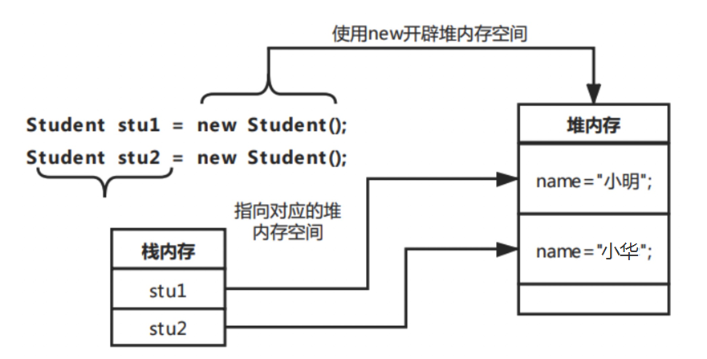
（3）对象的引用传递
类属于引用数据类型，引用数据类型就是指内存空间可以同时被多个栈内存引用。
示例：
1 class Student {
2 String name; // 声明姓名属性
3 int age; // 声明年龄属性
4 void read() {
5 System.out.println("大家好，我是"+name+"，年龄"+age);
6 }
7 }
8 class Example02 {
9 public static void main(String[] args) {
10 Student stu1 = new Student (); //声明stu1对象并实例化
11 Student stu2 = null; //声明stu2对象，但不对其进行实例化
12 stu2 = stu1; // stu1给stu2分配空间使用权
13 stu1.name = "小明";// 为stu1对象的name属性赋值
14 stu1.age = 20;
15 stu2.age = 50;
16 stu1.read(); // 调用对象的方法
17 stu2.read();
18 }
19 }
结果：
分析：
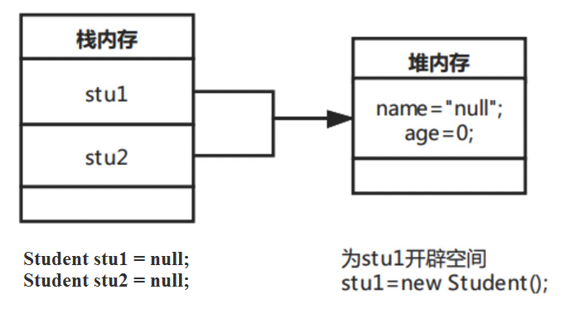
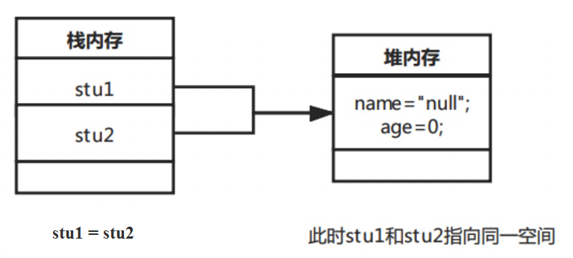
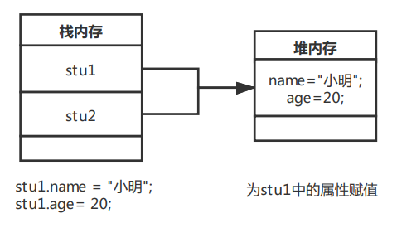
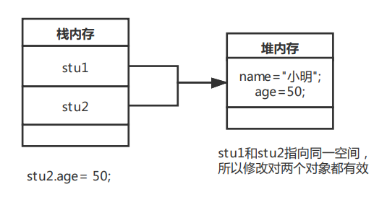
注意：一个栈内存空间只能指向一个堆内存空间，如果想要再指向其它堆内存空间，就必须先断开已有的指向才能分配新的指向。
（4）访问控制
针对类、成员方法和属性，Java提供了4种访问控制权限，分别是private、default、protected和public。这4种访问控制权限按级别由小到大依次排列，如下图。
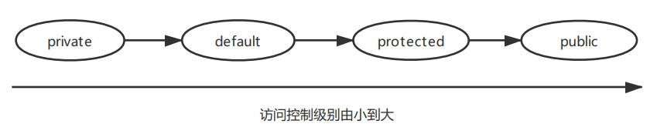
4种访问控制权限，具体介绍如下。
（1）private(当前类访问级别)：private属于私有访问权限，用于修饰类的属性和方法。类的成员一旦使用了private关键字修饰，则该成员只能在本类中进行访问。
（2）default：如果一个类中的属性或方法没有任何的访问权限声明，则该属性或方法就是默认的访问权限，默认的访问权限可以被本包中的其它类访问，但是不能被其他包的类访问。
（3）protected：属于受保护的访问权限。一个类中的成员使用了protected访问权限，则只能被本包及不同包的子类访问。
（4）public：public属于公共访问权限。如果一个类中的成员使用了public访问权限，则该成员可以在所有类中被访问，不管是否在同一包中。
3.相关要求
- 板书、PPT课件两者相结合；
- 试讲时间为10分钟。

重庆财经职业学院2024年第二批非事业编制（聘用合同制）专任教师招聘专业面试（试讲）试题

专业面试科目：人工智能与大数据学院电子信息专业教师试讲试题
注意:请按照下面指定教材中和内容进行试讲。

1.指定教材
电工电子技术（第5版）（微课版）、人民邮电出版社。
2.讲授内容：
共射放大电路的组成及各部分作用。
3.相关要求：
- 板书、PPT课件两者相结合；
- 试讲时间为10分钟。

重庆财经职业学院2024年第二批非事业编制（聘用合同制）专任教师招聘专业面试（试讲）试题

专业面试科目：马克思主义学院体育专业教师试讲试题
注意:请按照下面指定教材中和内容进行试讲。

1.指定教材
球类运动——篮球（第三版） 主编 王家宏 高等教育出版社 2022年5月第18次印刷
2.讲授内容：
篮球运动在学校体育的功能和价值
3.相关要求：
- 板书、PPT课件两者相结合；
- 试讲时间为10分钟。

